Доктор прописал Тане таблетки 3 раза в день по ¾ . Сколько таблеток примет Таня за день?

Решение

Доктор прописал Тане таблетки 3 раза в день по ¾ . Сколько таблеток примет Таня за день?

Решение

2. Вычислите, сколько нужно купить пленки, чтобы оклеить ей стенд шириной ¾ метра и длиной 3 метра?

¾ м  1м | 1м | 1м

Решение

__________________________________________________________________
2. Вычислите, сколько нужно купить пленки, чтобы оклеить ей стенд шириной ¾ метра и длиной 3 метра?
¾ м  1м | 1м | 1м

Решение

3. Улитка ползет со скоростью ¾ м/мин. Какое расстояние она преодолеет за 3 минуты?
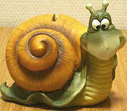

Решение

3. Улитка ползет со скоростью ¾ м/мин. Какое расстояние она преодолеет за 3 минуты?

Решение

